------------------------- Parte 1: Presentación general del juego -------------------------

Título: Río arriba-Río abajo
Descripción: este es un juego de mesa en el que los jugares asumen el papel de campesinos que tienen sus tierras río arriba o río abajo. Cada jugador debe tomar decisiones en cuanto a los cultivos, administrar el uso de la tierra y hacer frente a inundaciones y sequías a fin de garantizar la supervivencia de sus familias.

Finalidad de este juego
Comprender (1) cómo las decisiones que se toman en una comunidad río arriba pueden afectar una comunidad río abajo, y viceversa; (2) cómo la información sobre la probabilidad de sequías o inundaciones puede afectar la toma de decisiones; (3) los beneficios y las compensaciones que conlleva la preparación para los riesgos en el contexto de la variabilidad y el cambio climáticos.

Nivel de competencias del facilitador
4 de 5 estrellas

Número de jugadores
12 jugadores

Tiempo necesario para el juego y el debate
1 hora y 30 minutos

Material
Tablero del juego **
100 frijoles en un bol, 3 por campesino
6 dados blancos normales, uno por campesino de la comunidad río arriba
1 dado de color de seis caras que representa las precipitaciones regionales, para el facilitador
~100 fichas verdes en un bol *, 6 por campesino de la comunidad río arriba
~100 fichas marrones (árboles jóvenes) en un bol *

** Se puede dibujar el tablero usando 2 hojas de papel del rotafolios y marcadores de color rojo, azul y verde.
*Las fichas verdes pueden reemplazarse con material alternativo.
* Las fichas marrones pueden reemplazarse con material alternativo.

Requisitos del área de juego
Se necesita una mesa larga apta para 12 personas y sobre la cual quepa el tablero del juego. Los jugadores también pueden colocar el tablero en el piso y sentarse a su alrededor, si lo prefieren.

Disposición del material y material para los jugadores
Los campesinos de la comunidad río abajo comienzan con 3 frijoles y 1 árbol maduro.
Los campesinos de la comunidad río arriba comienzan con 3 frijoles, 6 árboles maduros y 1 dado.
El tablero del juego se coloca en medio del área de juego. Se invita a los 12 jugadores a sentarse en frente de una sección de tierra.

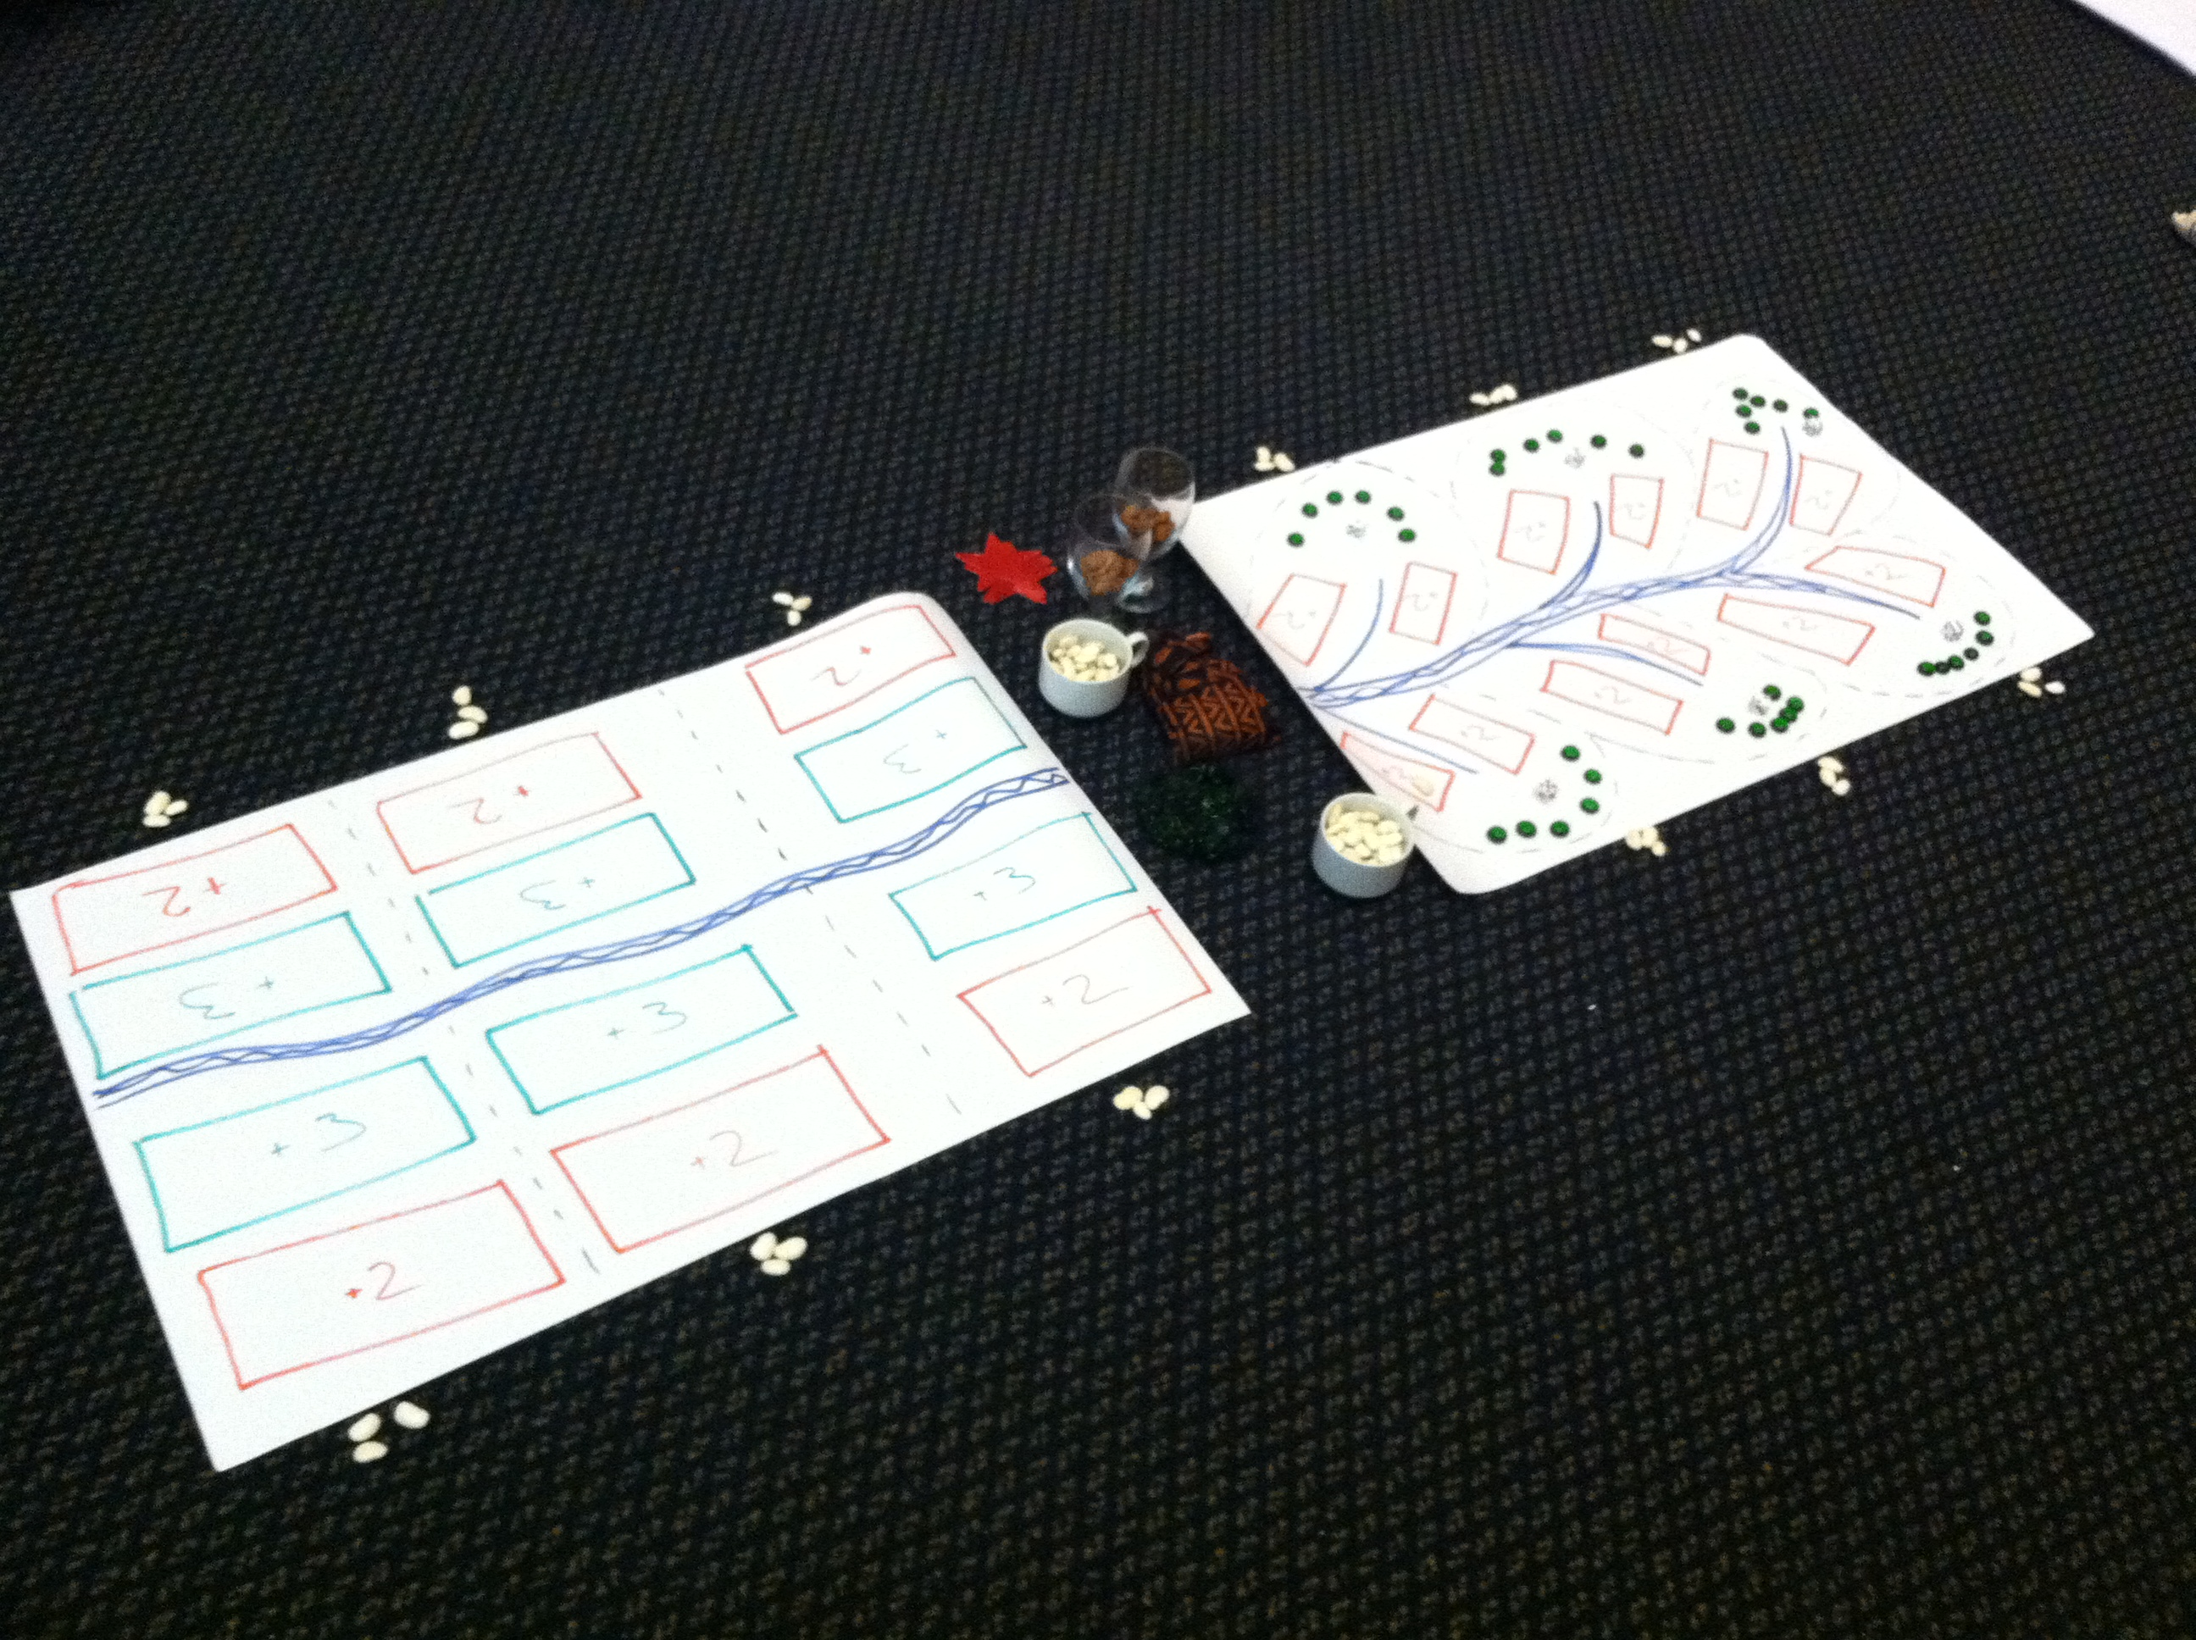

Cómo ganar el juego
Será el ganador del juego el jugador que obtenga el número más alto de frijoles y de árboles.

Cómo jugar
El juego consiste en 2 turnos de prueba y 10 turnos. Después de los turnos de prueba, se vuelven a distribuir los frijoles y los árboles para empezar de cero.

Parte I – río abajo (2 turnos de prueba)
- El facilitador solicita a todos los campesinos de la comunidad río abajo que planten frijoles y compren o vendan árboles, y comienza a contar en forma regresiva (5, 4, 3, 2, 1…BASTA).
- El facilitador arroja el dado de precipitaciones regionales.
- Si el dado cae en 2-6, los campesinos cosechan los frijoles. Si el dado cae en 1, los campesinos pierden los frijoles y los árboles jóvenes.
- El facilitador anuncia a todos los campesinos que necesitan comer al final de cada turno. Comer cuesta 2 frijoles por jugador. Si un campesino no puede pagar, deberá vender los árboles maduros o emigrar (abandonar el juego).
- Los jugadores compran/venden árboles. Luego, puede comenzar el siguiente turno.

Parte II – río abajo & río arriba (1 turno de prueba, 3 turnos)
- El facilitador pide a todos los campesinos que planten y comienza a contar en forma regresiva (5, 4, 3, … 1).
- El facilitador arroja el dado de precipitaciones regionales.
- Si el dado cae en 2-6, el facilitador paga a los campesinos con frijoles. Si el dado cae en 1 (sequía), se pierden la cosecha y los árboles jóvenes de los jugadores de la cuenca abajo. Los campesinos de la comunidad río arriba no son vulnerables a la sequía.
- Si el dado cae en 2-6, el facilitador pide a cada campesino de la comunidad río arriba que arroje su dado. Los dados de los jugadores de río arriba representan las lluvias en cada microcuenca.
- Los campesinos de la comunidad río arriba que sufran inundaciones en su microcuenca (si la suma de los dados regional y local es de 10 o más) se identifican.
- Si 3 jugadores de río arriba tienen inundaciones en sus microcuencas, se inundan las parcelas cerca del río de los jugadores de rio abajo. Los campesinos de la comunidad río arriba pierden los frijoles plantados y entregan al facilitador los frijoles perdidos.
- El facilitador anuncia a todos los campesinos que necesitan comer al final de cada turno. Comer cuesta 2 frijoles por jugador. Si un campesino no puede pagar, deberá vender los árboles maduros o emigrar (abandonar el juego).
- Por último, el facilitador pregunta quién desea vender o comprar árboles. Luego, comienza el siguiente turno.

Parte III – río abajo & río arriba – variación deforestación cuenca arriba (4 turnos)

- El campesino de la comunidad río arriba que tenga menos de 3 árboles ha deforestado su tierra. Por lo tanto, si la suma de su dado y las precipitaciones regionales da 9 o más, ese campesino sufrirá inundaciones.

Parte IV – río abajo & río arriba – variación cambio climático (3 turnos)

- El facilitador introduce a nuevo dado regional con 8 lados. Este dado representa el cambio climático. Este dado incrementa la probabilidad de inundaciones.

Reglas
Frijoles
- Sólo se puede plantar 1 frijol en cada parcela.
- En las parcelas fértiles, se cosechan 2 frijoles; en las parcelas menos fértiles, se cosecha 1 frijol.
- Los campesinos deben pagar 2 frijoles para alimentar a su familia al terminar cada turno del juego.

Árboles
- Los árboles jóvenes se pueden comprar y plantar inmediatamente por 1 frijol.
- Los árboles jóvenes se vuelven maduros después de 3 turnos. Se colocan en las casilla 1, y se mueven cada año a la casilla siguiente (2-3). Después se cambian para un árbol maduro. Los árboles jóvenes se pierden en caso de sequía.
- Los árboles maduros pueden talarse y venderse por 4 frijoles.
- Sólo los árboles maduros pueden talarse y venderse.
- Los campesinos pueden comprar y vender árboles después de pagar 2 frijoles por la comida de su familia y antes de plantar frijoles.

Dados
- El dado del facilitador representa las precipitaciones regionales.
- Si el dado de precipitaciones regionales marca 1, habrá sequía en la comunidad río abajo.
- Si el dado de precipitaciones regionales marca 2-5, las lluvias serán favorables para los campesinos de la comunidad río abajo.
- El dado de un campesino de la comunidad río arriba representa sus precipitaciones locales.
- Los campesinos de la comunidad río arriba no son vulnerables a la sequía.
- Si la suma del dado de precipitaciones regionales y el dado de precipitaciones locales es de 10 o más, el campesino de la comunidad río arriba sufrirá inundaciones y perderá todos los frijoles que haya plantado.
- Si el campesino de la comunidad río arriba tiene 3 árboles maduros o menos en su tierra, se producen inundaciones cuando la suma de los dados de precipitaciones regionales y locales da 9 o más.
- Si 3 o más campesinos de la comunidad río arriba sufren inundaciones, los frijoles plantados río abajo en parcelas fértiles son barridos por el agua y se pierden.

Variaciones
Para añadir complejidad, se puede asignar a una persona el papel de “donante”. Esta persona tendrá 20 frijoles que podrá otorgar a los campesinos mientras se juega la partida. Si el donante se queda sin frijoles, ya no hay ninguna otra posibilidad de recibir ayuda externa.

------------------------- Parte 2: Guía del facilitador -------------------------

Tiempo de preparación
15-30 minutos para organizar el tablero e las piezas.

Cómo se juega
El facilitador puede organizar el juego en cuatro partes.

El facilitador es responsable de:
- llevar el registro del número de turnos que se han jugado;
- arrojar el dado de precipitaciones regionales;
- recoger los frijoles para el pago de las comidas;
- distribuir los frijoles a los campesinos que han cosechado;
- pagar por los árboles maduros talados y recoger los árboles maduros talados;
- cambiar árboles jóvenes por árboles maduros después de 3 turnos (sin sequía río abajo);
- confirmar si los campesinos de la comunidad río abajo han sufrido inundaciones y perdido las cosechas;
- crear el drama necesario cuando un campesino pierda la cosecha, deba migrar a la ciudad, etc.;
- crear el suspenso necesario al anunciar la cuenta regresiva a la hora de sembrar;
- dejar un poco de tiempo para que los jugadores puedan elaborar estrategias entre comunidades de río arriba y río abajo, pero no mucho;
- introducir el dado del cambio climático en el turno que corresponda;
- aclarar las reglas del juego, pero no la estrategia del juego.

PARTE I: comenzar a jugar con 6 campesinos de la comunidad río abajo
- El facilitador presenta el juego como una simplificación de la realidad.
- Invita a 6 voluntarios a la mesa. Explica a esos 6 jugadores que representan a campesinos de la comunidad río abajo.
- Cada campesino tiene dos parcelas de tierra. Cada campesino comienza con 3 frijoles y 1 árbol maduro. El facilitador explica que las parcelas de tierra cercanas al río son fértiles; las parcelas alejadas del río son menos fértiles.
- Los frijoles se utilizan para plantar y para pagar la alimentación de la familia, así como para comprar árboles jóvenes.
- Los campesinos que planten en parcelas más fértiles ganarán 2 frijoles cuando las precipitaciones sean buenas (+2). Los campesinos que planten en parcelas menos fértiles sólo ganarán 1 frijol cuando las precipitaciones sean buenas (+1).
- Los árboles maduros pueden ser talados y vendidos por 4 frijoles.
- Los árboles jóvenes pueden comprarse por 1 frijol. Los árboles jóvenes maduran luego de 3 turnos y sólo entonces se los puede talar y vender. Se pierden en caso de sequía.
- El facilitador tiene un dado que representa las precipitaciones regionales.
- Si el dado cae en 1, significa que habrá sequía. Cuando hay sequía, todos los campesinos de la comunidad río abajo pierden todas las cosechas y los árboles jóvenes que hayan comprado (los árboles jóvenes no sobreviven a la sequía). Los números 2-6 representan buenas precipitaciones.

**Jugar dos rondas de práctica siguiendo el orden del juego. **

PARTE II: reponer los frijoles y árboles para volver a iniciar el juego, incluyendo ahora los campesinos de la comunidad río arriba, hacer una ronda de prueba para todos los jugadores, reponer las piezas y empezar el juego.
- El facilitador invita a otros 6 voluntarios a sentarse alrededor del otro tablero. Estos 6 jugadores representan a campesinos de la comunidad río arriba.
- Cada campesino de la comunidad río arriba tiene 3 frijoles y una parcela de tierra que no es fértil, 6 árboles maduros y 1 dado. Los campesinos de la comunidad río arriba pueden vender los árboles maduros por 4 frijoles o comprar árboles jóvenes por 1 frijol. Como antes, los árboles jóvenes maduran después de 3 turnos y luego se los puede talar y vender.
- Cada dado de los campesinos de la comunidad río arriba representa los patrones de precipitaciones locales para sus parcelas. La tierra río arriba no es vulnerable a la sequía pero es menos fértil.
- El facilitador explica que, cuando la suma de un dado de precipitaciones locales de un campesino de la comunidad río arriba y el dado de precipitaciones regionales del facilitador da 10 o más, habrá inundaciones. A raíz de las inundaciones, el campesino de la comunidad río arriba afectado pierde todos los frijoles que haya plantado.
- Si 3 o más campesinos de la comunidad río arriba sufren inundaciones (la suma de los dados es 10 o más), también sufrirán inundaciones los campesinos de la comunidad río abajo, y se pierden todos los frijoles plantados ríos abajo cerca del río. Los frijoles de las parcelas alejadas del río no son afectadas.

** Jugar una ronda de práctica con los campesinos de las comunidades río arriba y río abajo, siguiendo el orden del juego. **

Después de la ronda de práctica, el facilitador debe preguntar a los jugares si tienen preguntas sobre las reglas del juego y, llegado el caso, aclararlas.

Ahora, ¡a jugar de verdad!

Parte III – río abajo & río arriba – variación deforestación cuenca arriba (4 turnos)

Anunciar una nueva regla: El campesino de la comunidad río arriba que tenga menos de 3 árboles ha deforestado su tierra. Por lo tanto, si la suma de su dado y las precipitaciones regionales da 9 o más, ese campesino sufrirá inundaciones.

Parte IV – río abajo & río arriba – variación cambio climático (3 turnos)

Luego de la ronda 7, el facilitador debe introducir un nuevo dado regional que tiene 8 caras. Esto representa una mayor probabilidad de inundaciones para los campesinos de la comunidad río arriba y una menor probabilidad de sequía (1/8 vs. 1/6) para los campesinos de la comunidad río abajo.

Preguntas para el debate

- ¿Qué información los llevó a tomar las decisiones que adoptaron?
- ¿Algunos jugadores recurrieron a determinadas tácticas para ayudarse entre sí? (préstamos, etc.)
- ¿La introducción del dado de 8 caras cambió su proceso de toma de decisiones?
- ¿De qué forma se podría modificar este juego para reflejar mejor la realidad?
- ¿De qué forma el dado del cambio climático incide en las decisiones de los campesinos?
Diseñado por
Miembros del consorcio PfR de Nicaragua y Guatemala, incluido el Centro del Clima de la Cruz Roja y de la Media Luna Roja, la Cruz Roja Holandesa, Care Netherlands, Cordaid/Caritas y Wetlands International, en cooperación con ONG locales asociadas.

Agradecimientos
Este juego ha sido preparado con el apoyo de la Cruz Roja Americana (Equipo de servicios internacionales) y gracias a una beca para investigación otorgada al Centro del Clima de la Cruz Roja y de la Media Luna Roja por la Climate and Development Knowledge Network (CDKN Action Lab Innovation Fund).
Este juego es el resultado de un proyecto financiado por el Departamento británico de Desarrollo Internacional (DFID) y la Dirección General neerlandesa de Cooperación Internacional (DGIS) en favor de países en desarrollo. Sin embargo, las opiniones expresadas y la información contenida en este juego no representan necesariamente las de los mencionados organismos ni las de las entidades que gestionan las actividades de la Climate and Development Knowledge Network, que no asume ninguna responsabilidad respecto de tales opiniones ni de la completitud o la precisión de la información, así como de la confianza depositada en éstas.

Attribution-NonCommercial-ShareAlike CC BY-NC-SA

